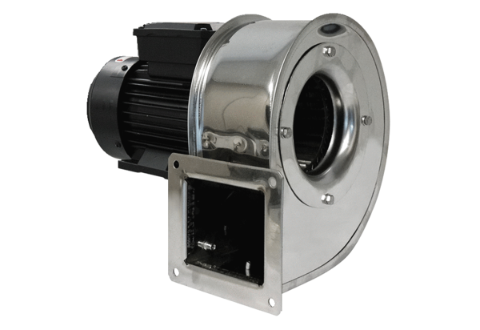Souffleur centrifuge GRM ES 10/2 EUnité de conditionnement : 1 pièceGamme: C
Numéro de référence : 0073.0316Fabricant : MAICO

